Thématique B | L’individu responsable dans son environnement
Séquence 1 | L’alimentation écoresponsable
Objectif | Adopter un comportement écoresponsable par une prise de conscience des conséquences des modes de consommation alimentaire sur l’environnement.

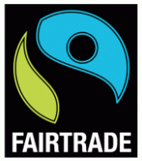




ANALYSER LA SITUATION

Situation :

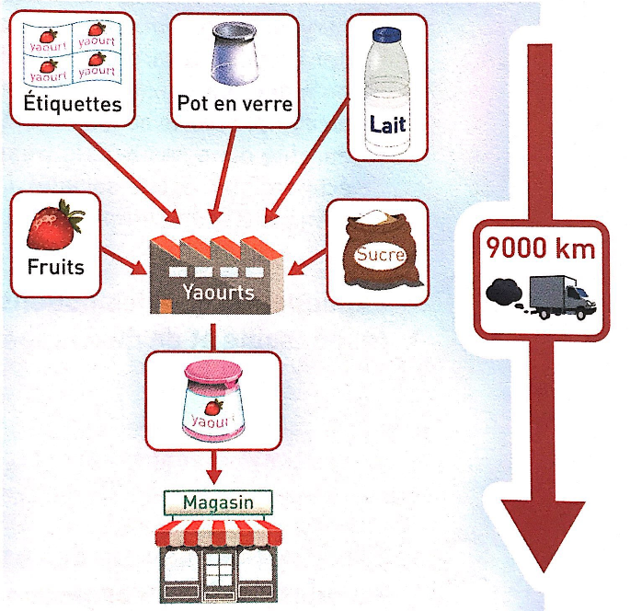
Un simple yaourt à la fraise parcourt l’équivalent de 9000km pour aller du producteur au consommateur compte tenu des distances couvertes par chaque matière première nécessaire à sa production : le lait, les fraises, le sucre, mais aussi l’emballage, l’étiquette, le conditionnement nécessaire au transport. Une fois le yaourt produit, il faut ajouter la distance qu’il doit effectuer pour atteindre son point de vente.
Ces kilomètres parcourus ont de nombreux impacts sur l’environnement : consommation d’énergie, pollution de l’air, etc.
Or, en France, un million de yaourts sont jetés à la poubelle chaque jour, soit 12yaourts par seconde ! Cet exemple peut se décliner sur de nombreux produits alimentaires. Ce qui entraine un important gaspillage alimentaire. Cela fait beaucoup d’énergie consommée et de pollution engendrée inutilement.
Aujourd’hui les consommateurs prennent conscience de l’impact de leur consommation alimentaire et commencent à changer leur comportement.

Q : Identifier les différents éléments de la situation en complétant le tableau suivant :

Qui ?  Qui est concerné ? | Les consommateurs français
Quoi ?  Quel est le problème de la situation ? | Le problème est le gaspillage alimentaire
Comment ?  Comment se manifeste le problème ? | Un million de yaourts jetés à la poubelle chaque jour
Pourquoi ?  Pourquoi faut-il réagir ? | Nombreux impacts sur l’environnement : consommation d’énergie, pollution del’air

Séance 1 : Causes et conséquences de nos modes
de consommation alimentaire

Activité 1 : L’empreinte carbone des aliments

Document 1 : L’empreinte carbone des aliments
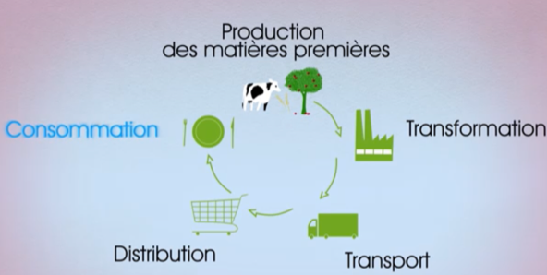
L’empreinte carbone est la quantité de gaz à effet de serre (=gaz responsables de la pollution et du réchauffement climatique) rejetée dans l’atmosphère pour fabriquer un produit alimentaire. Cela correspond à tous les rejets à chaque étape de production.

L’empreinte carbone d’un produit alimentaire dépend de trois facteurs :
Schéma de l’ensemble des étapes de production d’un produit alimentaire
- La saisonnalité des fruits et légumes : acheter des fruits et légumes lorsqu’ils arrivent à maturité
- Le lieu de production : consommer le produit alimentaire loin de son lieu de production provoque des émissions de gaz à effet de serre liées au transport.
- L’agriculture et l’élevage intensifs : émissions de gaz à effet de serre liées à ce mode de production.

Q 1 : Repérer la définition de l’empreinte carbone en la surlignant dans le document 1.

Q 2 : Citer les trois facteurs dont dépend l’impact carbone d’un produit.
- De la saisonnalité des fruits et légumes
- Du lieu de production
- Et si le produit provient de l’agriculture ou de l’élevage intensif

Activité 2 : Le gaspillage alimentaire

2.1 Quelques chiffres …
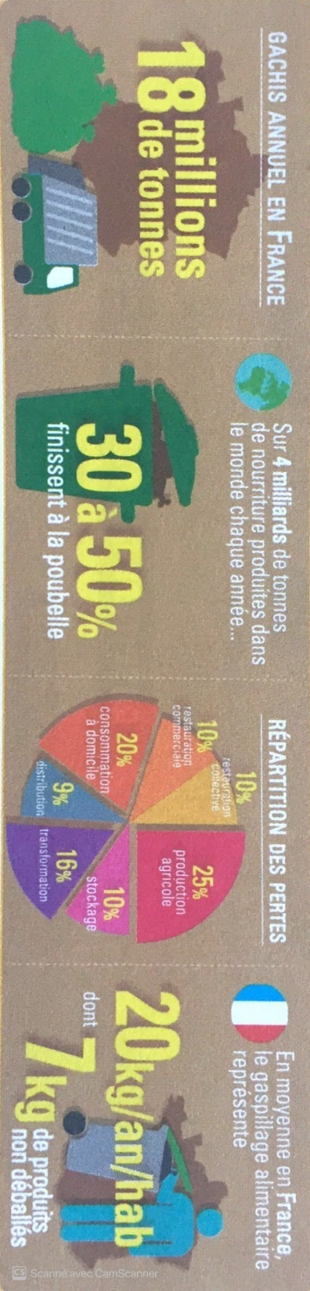
Document 2 : Le gaspillage alimentaire en quelques chiffres

Q 1 : Relever, dans le document 2, les 2 étapes où il y a le plus de gaspillage alimentaire.
- Dans la production agricole
- Dans la consommation à domicile (=à la maison)

Q 2 : Citer, à l’aide du document 2, la proportion de produits non déballés et jetés par les français.
7kg par an et par habitant de produits non déballés sont jetés par les français.

2.2 Les causes du gaspillage tout au long de la chaine de production

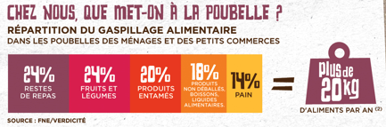
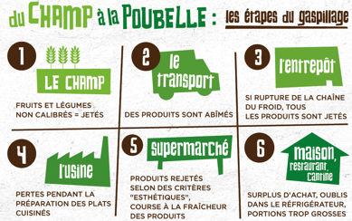
Répondre aux questions à l’aide du document 3 ci-contre

Q 1 : Citer deux exemples de gaspillage alimentaire dans les secteurs suivants :
- Celui de la production agricole :
Lorsque les fruits et légumes n’ont pas la bonne taille ils sont jetés.

- Celui de la consommation à domicile :
Les restes de repas, les fruits et légumes abîmés.

Document 3 : Les causes du gaspillage

2.3 Les attitudes personnelles entrainant le gaspillage alimentaire

Q : A partir de vos connaissances et de vos pratiques familiales et personnelles, Lister 5 comportements entrainant du gaspillage alimentaire.

Mots clefs pour vous aider : Restes alimentaires – publicité – excès – envie – Surgelés – produits frais – dates de péremption.
- Lorsque j’ai beaucoup faim, je me sers une grosse assiette et parfois je ne la finis pas. Les restes alimentaires vont à la poubelle
- La publicité à la télévision me fait acheter des choses par que la publicité me crée des envies. Ces produits, dont je n’ai pas besoin, je ne les aime pas parfois. Ces produits sont jetés.
- Il arrive que les dates de péremption soient dépassées, les produits frais abîmés donc on jette à la poubelle.
- Parfois les surgelés sont abîmés parce que nous n’avons pas respecté la chaine du froid : il ne faut pas que les produits surgelés soient transportés à une température ambiante.

Activité 3 : Les conséquences du gaspillage alimentaire

Q : A l’aide du document page 4, Identifier :
- 1 impact du gaspillage alimentaire sur le climat :
Augmentation des gaz à effet de serre=> augmentation de la température de la Terre.

- 3 impacts du gaspillage alimentaire sur les ressources énergétiques :
Les aliments non consommés ont inutilement consommé de l’énergie, utilisé des terres agricoles et utilisé des ressources en eau. C’est donc un gaspillage des ressources.
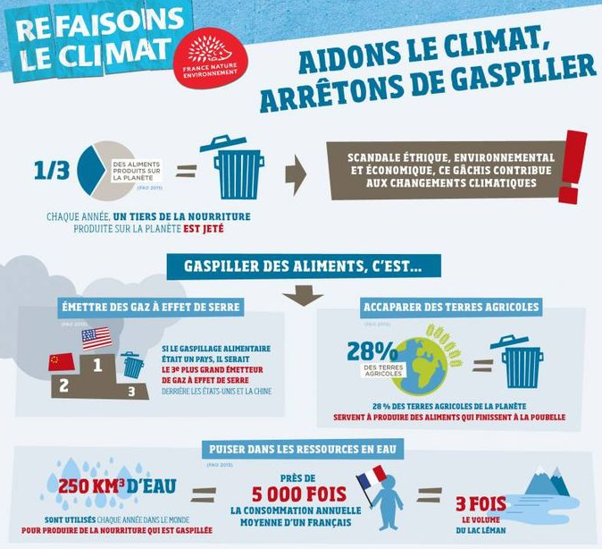
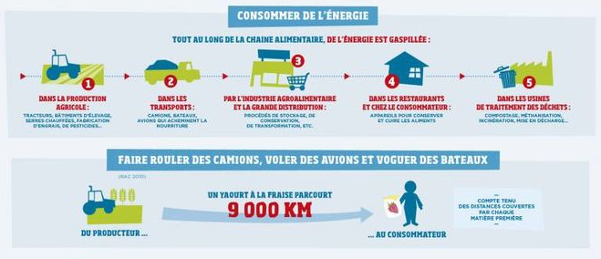

Séance 2 : Les modes de consommation écoresponsable

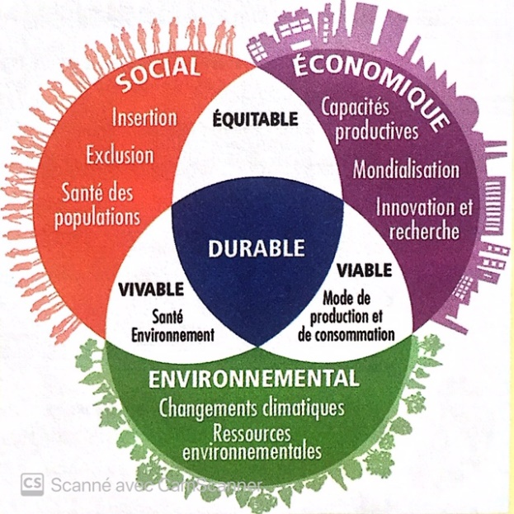
Activité 1 : La consommation écoresponsable
Représentation schématique du développement durable
Document 1 : Le développement durable et le consommateur écoresponsable
Le développement durable est un concept de développement qui permet de répondre aux besoins des générations actuelles tout en préservant les ressources pour les générations futures. Il s’appuie sur un pilier environnemental, un pilier social et un pilier économique.
La consommation écoresponsable implique la prise en compte par le consommateur des critères de développement durable dans ses achats (respect de l’environnement, viabilité économique, équité sociale). Le consommateur écoresponsable prend aussi en compte les bienfaits pour la santé.
Concrètement, il s’agit de consommer des produits de saison, de privilégier les produits locaux et les produits « bio » (exempts de produits chimiques et de pesticides de synthèse). Il s’agit aussi de moins gaspiller et mieux jeter en triant ses déchets.

Répondre aux questions suivantes à l’aide du document 1 ci-dessus

Q 1 : Surligner la définition du développement durable.

Q 2 : Justifier, par trois raisons, le fait que les notions de consommateur écoresponsable et de développement durable sont liées.
Les trois raisons qui expliquent qu’un consommateur écoresponsable respecte le développement durable sont : le respect de l’environnement (éviter le gaspillage et ses gaspillages), la viabilité économique (acheter un produit qui permet au producteur d’être « correctement » payé) et l’équité sociale (respect de la santé des producteurs et consommateurs).

Q 3 : Relever deux actions favorables à une alimentation écoresponsable.
- Acheter des produits locaux (et si possible bio)
- Moins gaspiller et mieux trier ses déchets

Q 4 : Indiquer si les affirmations correspondent aux actions d’un consommateur écoresponsable en cochant la bonne colonne du tableau.

Affirmations | Vrai | Faux
Acheter des produits avec peu d’emballages.
Acheter des fraises en plein hiver.
Acheter des bananes bio provenant de Guadeloupe.
Acheter un produit qui n’a pas été traité aux pesticides de synthèse.
Acheter un produit qui est fabriqué par des enfants

Activité 2 : Différents concepts… :
1. Les circuits courts
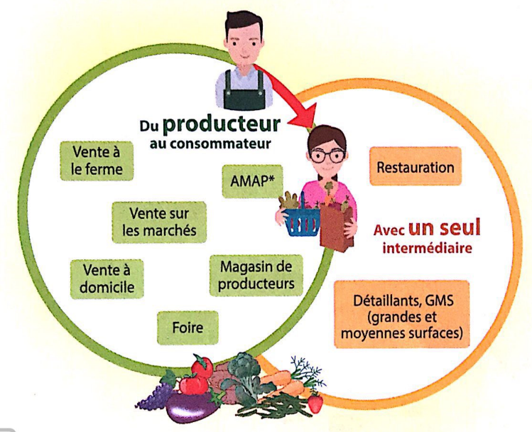
Document 2 : Les circuits courts
Les circuits courts tiennent compte de la distance géographique entre le producteur et le consommateur. Ils présentent plusieurs avantages :
- pour le consommateur : les prix sont souvent moins élevés qu’en magasin traditionnel.
- pour le producteur : il bénéficie d’une rémunération plus juste du fait de l’absence d’intermédiaires.
- pour l’économie : cela favorise les emplois locaux
- pour l’environnement : le transport des produits est limité (moins de pollution puisque moins d’émission de C0₂) et les emballages diminués.

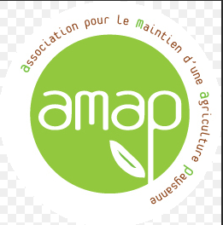
Document 3 : Exemples de circuits courts
Les AMAP (Associations pour le Maintien de l’Agriculture Paysanne), les ventes de producteurs au marché ou dans certains magasins de producteurs sont des circuits courts où il y a au maximum un seul intermédiaire entre producteur et consommateur. Ces circuits ont un impact favorable sur la nature car les produits proposés respectent la saisonnalité. Les fruits et légumes vendus hors saison viennent souvent de très loin (gros impact écologique), sont le plus souvent produits sous serre chauffée, sont moins bons et ont une haute teneur en pesticides.

A l’aide des documents 2 et 3 ci-dessus et des vidéos du netboard, répondre aux questions suivantes :

Q 1 : Justifier le fait qu’acheter des produits dans une AMAP est un mode de consommation écoresponsable.
Acheter des produits dans une AMAP respecte la saisonnalité, permet d’aider financièrement les producteurs de la région, ce qui est écoresponsable.

Q 2 : Relever la raison expliquant qu’acheter des fruits hors saison n’est pas écoresponsable.
Manger des fruits et légumes hors saison n’est pas écoresponsable car ils viennent de très loin (impact écologique), sont le plus souvent produits sous serre chauffée et contiennent des pesticides.

Q 3 : Lister les intérêts d’un circuit court en complétant le tableau suivant :
Pour le consommateur | Produit locaux frais et de qualité près de chez soi  Création d’un lien avec le producteur  (Achat au juste prix)
Pour l’environnement | Respect des saisonnalités (réduction de la pollution)  Diminution des transports (réduction de la pollution)  Limitation des emballages (réduction de la pollution)  Participation au développement d’une agriculture durable
Pour l’économie locale | Soutien pour maintenir les emplois au niveau local
2. L’agriculture biologique et l’agriculture raisonnée

Document 4 : Agriculture biologique et agriculture raisonnée
L’agriculture biologique est un mode de production basé sur les principes suivants :
- Utilisation de pesticides chimiques et d’engrais de synthèse interdite
- Antibiotiques sévèrement limités (pour élever les animaux)
- Absence d’OGM
L’élevage d’animaux des fermes biologiques doit aussi fournir des conditions de vie respectueuses du bien être animal. Ce mode de production fait l’objet d’un cahier des charges dont le respect permet d’obtenir le label « Agriculture biologique » (AB) ou au label européen dit « eurofeuille ». D’autres repères de consommation « bio » ont vu le jour depuis.
Le consommateur peut également trouver des produits issus de l’agriculture raisonnée. Elle correspond à un système de production agricole dans lequel l’agriculteur cherche à concilier les exigences de la production et le respect de l’environnement. Sorte de « transition » entre l’agriculture intensive et l’agriculture biologique, elle prend en compte les préoccupations environnementales mais s’affranchit de certaines contraintes propres à l’agriculture biologique, et permet notamment le recours aux pesticides et engrais chimiques.




Q 1 : Justifier le fait qu’acheter des produits issus de l’agriculture biologique est un mode de consommation écoresponsable.
Ces produits sont obtenus avec le souci de limiter l’impact écologique lié à leur production : sans pesticide ou produits de synthèse, sans antibiotique et sans OGM.

Q 2 : Expliquer la principale différence qui existe entre un label « agriculture biologique » et la qualification « agriculture raisonnée ».
L’agriculture raisonnée autorise l’emploi d’engrais et de pesticides de synthèse.

Q 3 : Indiquer si les affirmations correspondent aux actions d’un consommateur écoresponsable en cochant la bonne colonne du tableau.

Affirmations | Vrai | Faux
Il existe un label avec un logo officiel pour l’agriculture biologique.
Il existe un label avec un logo officiel pour l’agriculture raisonnée.
L’agriculture biologique permet de manger des bananes venues de l’étranger.
L’agriculture biologique respecte toujours les circuits courts.
L’agriculture raisonnée est forcément de l’agriculture biologique.

3. le commerce équitable
Document 5 : Le commerce équitable
Le commerce équitable est un système qui permet aux producteurs de vivre de leur travail en respectant des critères sociaux (les droits de l’Homme et des enfants…), environnementaux (respect de la biodiversité…) et économiques (prix juste payé aux producteurs…). Il existe de nombreux labels du commerce équitable.
Le commerce équitable repose sur une organisation des échanges visant à équilibrer le rapport producteur / consommateur entre les pays développés et les pays en développement. Le consommateur achète le produit à un prix garantissant au producteur une juste rémunération de son travail, dans un cadre social et environnemental ainsi mieux préservé.
Le commerce équitable est né de la volonté de réajuster le jeu du commerce international qui fait reposer sur les petits producteurs et artisans des pays en développement une forte pression. Son objectif est de changer les modes de production et de consommation pour leur assurer un travail mieux payé, dans de meilleures conditions
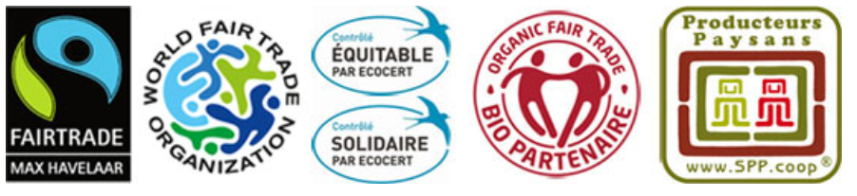

Q 1 : Relever dans le document 5 trois critères à respecter afin d’adhérer au commerce équitable.
- Critères sociaux
- Critères environnementaux
- Critères économiques

Q 2 : A partir de l’étiquette ci-contre, indiquer :
- le produit : chocolat
- sa provenance :côté d’ivoire.
- si le produit est issu du commerce équitable : oui
- s’il est issu de l’agriculture biologique : oui

Q 3 : Indiquer si le commerce équitable respecte le circuit court. Justifier votre réponse.
Le commerce équitable ne respecte pas le circuit court puisqu’il s’agit de mettre en place un système qui permet aux producteurs d’autres pays de vivre de leur travail.

Q 4 : Des consommateurs disent : « j’achète des produits bio et des produits issus du commerce équitable, je suis un consommateur écoresponsable ». Nuancer ce propos.
Les produits issus de l’agriculture bio et/ou du commerce équitable sont parfois produits loin, ce qui n’est pas en accord avec l’aspect environnemental du consommateur écoresponsable.
Des produits issus de pays lointains engendrent beaucoup de pollution à cause du transport (donc favorisent le changement climatique actuel)
4. la saisonnalité des produits
Document 6 : La vigilance sur la saisonnalité des produits
En matière d’impact énergétique et effet de serre, la saisonnalité est cruciale, dans certains cas plus que le mode ou la distance de commercialisation. Des aliments produits localement mais « hors saison » sous serre chauffée pourront consommer plus d’énergie et rejeter plus de gaz à effet de serre (phénomène provoquant le réchauffement climatique) que des produits importés de pays où ils sont cultivés en plein air, même incluant le transport.
Consommer écoresponsable, c’est aussi respecter la saisonnalité des produits : il faut consommer un aliment quand il arrive naturellement à maturité dans sa zone de production. Les fruits et légumes arrivent à maturité à une période spécifique de l’année.

Q 1 : Justifier, à l’aide du document 6, que l’on puisse trouver de nombreux fruits et légumes tout au long de l’année dans les magasins.
Il est possible de trouver de nombreux fruits et légumes toute l’année grâce aux serres chauffées. Elles permettent de faire pousser des fruits et légumes même pendant l’hiver.

Q 2 : Justifier l’intérêt de consommer des produits locaux et de saisons.
L’intérêt est de diminuer l’impact environnemental en diminuant la quantité de gaz à effet de serre (et donc le réchauffement climatique actuel).

Q 3 : A partir de l’image « les fruits et légumes en fonction des saisons » du netboard, relier les fruits et légumes à la (aux) période(s) où nous devons les consommer pour respecter leur saisonnalité.

Hiver |  |  | Printemps |  |  | Eté |  |  | Automne
Choux | Citron | Fraise | Pomme | Salade | Courge | Orange | Poireau | Carotte | Tomate | Radis | Oignon

Q 4 : Indiquer si les affirmations correspondent aux actions d’un consommateur écoresponsable en cochant la bonne colonne du tableau.

Affirmations | Vrai | Faux
Manger des fruits et légumes de saison correspond obligatoirement à de l’agriculture biologique.
Manger des fruits et légumes de saison correspond obligatoirement à un circuit court.
Manger des fruits et légumes de saison correspond obligatoirement à être consommateur écoresponsable.

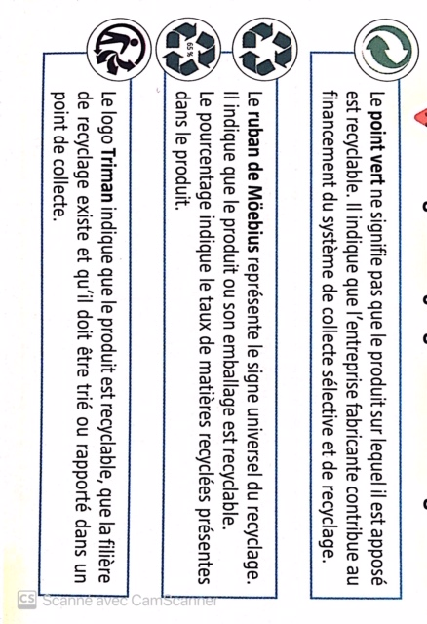
5. Le choix des emballages alimentaires

Document 7 : Le recyclage des déchets

85% des emballages jetés par les ménages sont des emballages alimentaires. Jetés dans la nature, ces déchets sont source de pollution, et même leur incinération produit des gaz à effets de serre. L’achat d’emballage recyclable et le recyclage des déchets réduisent le volume et permettent e récupérer leurs matériaux. Cela assure l’économie de matière première et donc l’énergie nécessaire pour la transformer.
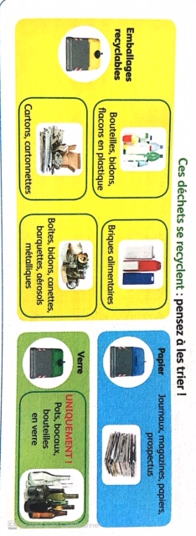

Q 1 : Le logo suivant : signifie-t-il que l’emballage est recyclable ? non

Q 2 : Indiquer si les actions ci-dessous concernant les déchets sont des comportements éco-responsables ou non.

Actions | Comportement Eco-responsable
Actions | OUI | NON
Mettre tous ses déchets dans la même poubelle.
Acheter des produits alimentaires avec le moins d’emballages possible.
Acheter des produits frais au marché.
Multiplier les emballages autour des aliments pour mieux les protéger.
Trier ses déchets.
Acheter des produits alimentaires avec les emballages biodégradables ou recyclables.

Séance 3 : Mesures de prévention pour limiter le gaspillage alimentaire
et la surconsommation

Activité 1 : Mesures de prévention collective

Document 1 : Le cadre réglementaire du gaspillage alimentaire en France
(Loi agriculture et alimentation de Novembre 2018)

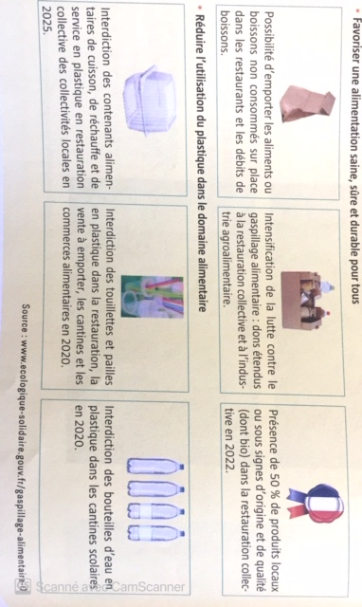
Répondre aux questions à l’aide du document 1

Q 1 : Nommer la loi qui propose des mesures collectives pour lutter contre le gaspillage alimentaire.
Loi agriculture et alimentation de Novembre 2018

Q 2 : Citer deux mesures qui pourraient être mises en place au sein de votre établissement scolaire dans le cadre de cette loi.
- Lutter contre le gaspillage
- Acheter local
- …….

Activité 2 : Mesures individuelles et attitudes écoresponsables

A l’aide de la page internet « 50 astuces pour réduire votre gaspillage alimentaire » postée sur le netboard

Q 1 : Identifier, sous chaque photo, le comportement d’un consommateur écoresponsable face au gaspillage alimentaire ou à la surconsommation.

Faire une liste de course et s’y tenir
Bien ranges les aliments dans le réfrigérateur (en fonction des zones de fraicheur), dans des boites fermées pour mieux les conserver.
Prévoir les menus de la semaine
Cuisiner les restes
Adapter les quantités à ses besoins
Vérifier les dates limites de consommation (DLC) afin de manger le produit avant la date d’expiration
Ne pas s’interdire d’acheter des fruits et légumes « moches », privilégier le gout et l’aspect
Vérifier les stocks dans les placards avant d’acheter
Diminuer la quantité de nourriture absorbée pour éviter problème de santé. Ne pas acheter des plats « tout-faits »

Q 2 : A partir de la situation de début du chapitre, Proposer deux solutions au problème.
- Acheter des yaourts issus de producteurs locaux / Faire ses yaourts / vérifier les dates de péremptions.
BILAN
Thématique B – Séquence 1 : L’alimentation écoresponsable
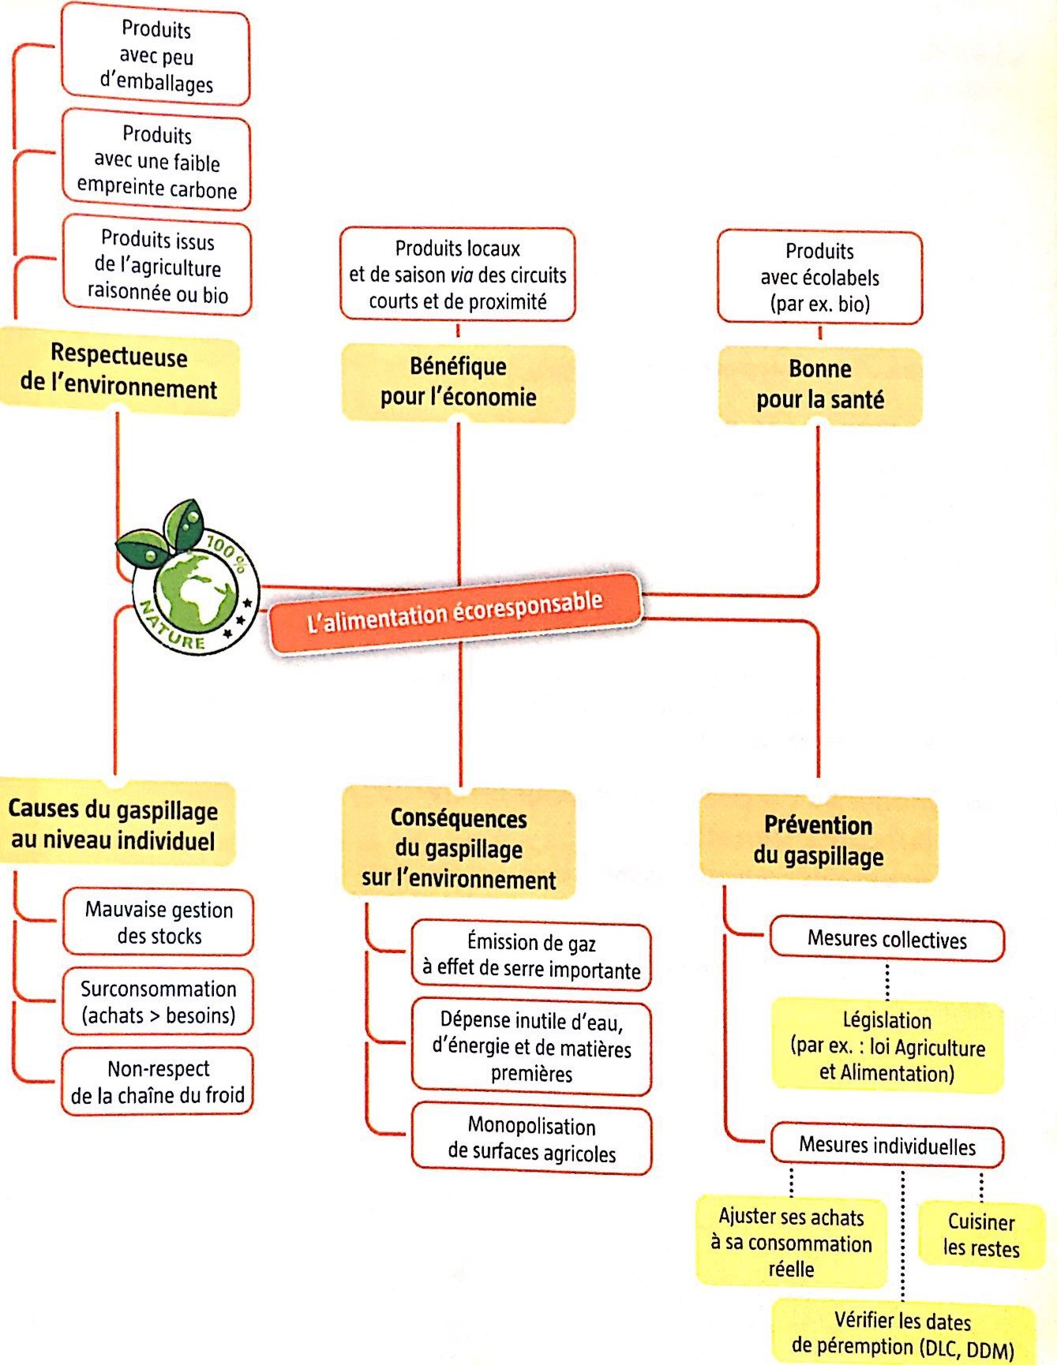

Evaluation Formative
Entourer la ou les bonnes réponses.
